МИНИСТЕРСТВО ОБРАЗОВАНИЯ И НАУКИ РОССИЙСКОЙ ФЕДЕРАЦИИ  
ФЕДЕРАЛЬНОЕ ГОСУДАРСТВЕННОЕ АВТОНОМНОЕ ОБРАЗОВАТЕЛЬНОЕ УЧРЕЖДЕНИЕ ВЫСШЕГО ОБРАЗОВАНИЯ

«Санкт-Петербургский национальный исследовательский университет Информационных технологий, механики и оптики»

Факультет информационных технологий и программирования

Кафедра информационных систем

Лабораторная работа № 5

**Изучение особенностей информатизации деятельности организации при различных подходах к её описанию**

Выполнили студенты группы № М3304:  
Наскальнюк Никита

Чернецов Алексей

Норин Ли

Арефьева Анна

Проверила:  
Гусарова Наталья Федоровна

Санкт-Петербург  
2018

Цель:

Изучить особенности построения систем информатизации деятельности организации (предприятия) при различных подходах к ее описанию.

Задание:

1. Выбрать структурное подразделение организации (предприятия) для анализа. Согласовать выбор с преподавателем. Подразделение должно отвечать следующим требованиям:

* Имеется доступ к организационно-распорядительной документации и\или эксперт-консультант по его деятельности.
* Деятельность подразделения не является уникальной – подразделения, решающие такие же или близкие задачи, существуют и в других организациях
* Размер и сложность деятельности подразделения достаточны для нетривиального анализа. Рекомендуется выбор систем, модель состава которых включает не менее 15 элементов, для которых можно выделить хотя бы два уровня иерархии (элементы могут быть сгруппированы в подсистемы).

2. Изучить деятельность подразделения, определить актуально принятый в нем подход (подходы) к управлению, обосновать свой вывод.

3. Выбрать не менее двух объектов управления ЕСМ, характерных для подразделения (см. п. 5°). Построить сценарий их обработки ((схему, граф потоков, граф жизненного цикла и т.п.)) в подразделении as is.

5. Предложить метрики оценки эффективности управления выбранными объектами, которые должна формировать информационная система.

6. Провести анализ инцидентов, имевших место в анализируемом подразделении.

Выделить инциденты с объектами управления ЕМС и инциденты (нештатные ситуации) в бизнес-процессе;

описать их в текстовой форме, определить частоту появления и степень важности последствий, определить их место в общей структуре работы подразделения.

Предложить изменения в схеме управления и (или) в сценарии работы ЕСМ, позволяющие обрабатывать подобные инциденты более эффективно.

Ход работы:

***1 задание***

Мы выбрали компанию «АИС город», которая занимается разработкой программных продуктов (платежные системы), а также их внедрением и дальнейшим сопровождением.

***2 задание***

В «АИС город» используется процессный подход к управлению, потому что можно выделить бизнес-

процессы, последовательности действий, с помощью которых проводиться управление организации.

***3 задание***

Получение заказа (по телефону либо в штатном порядке через систему регистрации заказов NAUMEN).

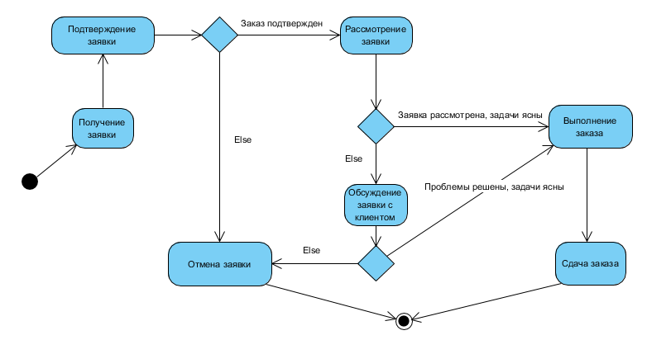

Получение претензии. В данном случае претензией является жалоба от клиента в связи с проблемами в платежной системе, которую ей предоставил «АИС город».

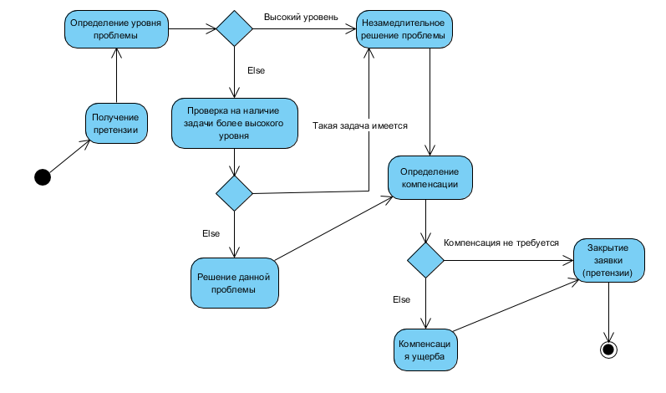

***5 задание***

1. Время обработки заказа (среднее время отработки заказа) эффективность работы отдела продаж (call-центра). Период измерения: от появления заказа в системе до его принятия.
2. Срок исполнения заявок по SLA (уровни технической поддержки, 4 уровня), эффективность работы отдела сопровождения. Период измерения: от момента возникновения заявки до ее принятия.
3. Процент эффективности системы. Способ измерения: отношение количества полученных претензий (жалоб), к общему количеству принятых платежей.
4. Процент эффективности работы компании. Способ измерения: отношение количества в срок выполненных заказов к общему количеству заказов.
5. Эффективность работы компании (время работы). Способ измерения: от начала выполнения заказа до его сдачи.
6. Квалификация сотрудников. Способ измерения: отношение количества непринятых заказов, которые повторно возвращены на исполнение к общему количеству заказов.

***6 задание***

|  |  |  |  |  |
| --- | --- | --- | --- | --- |
| Инцидент | Частота появления | Степень важности последствий | Место в общей структуре | Эффективное решение |
| Отказ клиента от заказа во время его выполнения | Низкая | Средняя | Потрачено некоторое количество рабочих часов | «Заложить в стоимость нормо-час (риск отказа)» или включить в программу лояльности клиента |
| Отключение электропитания в офисе | Низкая | Средняя | Потрачено некоторое количество рабочих часов | Дополнительные источники питания |
| Одновременное взятие заявки сразу несколькими сотрудниками отдела сопровождения (претензию оставляют в NAUMEN, а также звонят дежурному) | Низкая | Низкая | Потрачено некоторое количество рабочих часов | Просить заводить претензию в NAUMEN |